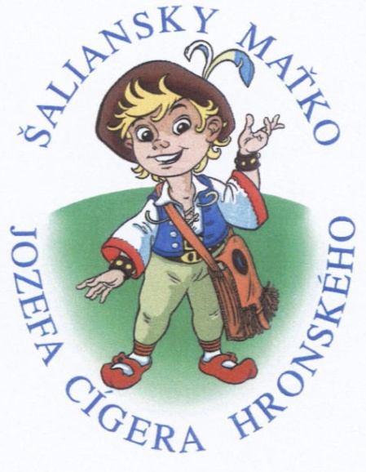
Tento chlapec, to som ja, Šaliansky Maťko,
Maťko preto, že ma tak volajú, a šaliansky preto,
že som sa narodil v Šali.

Súťaž v prednese slovenskej povesti nazvali podľa mňa

ŠALIANSKY MAŤKO
J. C. Hronského

27. ročník Šalianskeho Maťka sa bude konať v spolupráci s Vami, milí rodičia a pedagógovia,

a preto sa obraciame na Vás s prosbou, aby ste vytvorili deťom priestor na rozvoj ich tvorivých schopností a pomohli im nadväzovať kontakty a blízke vzťahy s tvorbou J. C. Hronského. Hlavným organizátorom súťaže je MO MS Šaľa a redakcia časopisu Slniečko v spolupráci s Maticou slovenskou v Martine a v Bratislave, Ministerstvom kultúry SR, Ministerstvom školstva, vedy, výskumu a športu SR, Národným osvetovým centrom, mestom Šaľa a v spolupráci s Okresnými úradmi v sídle kraja a MO MS na Slovensku.

PROPOZÍCIE SÚŤAŽE
Súťaž sa uskutoční od októbra 2021 až do marca 2022. Súťaže v prednese slovenskej povesti od ľubovoľného autora sa môžu zúčastniť žiaci 2. – 7. ročníka ZŠ, ako aj žiaci reálnych gymnázií (tried prima, sekunda) v troch kategóriách:
I. kategória žiaci 2. – 3. ročníka ZŠ
II. kategória žiaci 4. - 5. ročníka ZŠ
III. kategória žiaci 6. – 7. ročníka ZŠ

Každý žiak súťaží s jednou slovenskou povesťou v rozsahu najviac 6 minút, napísanú povesť odovzdá pred vlastnou súťažou porote.

Základné – školské kolá sa uskutočnia do 23.12.2021
Okresné kolá sa uskutočnia do31.1.2022
Krajské kolá sa uskutočnia do 28.2.2022
Celonárodné kolo sa uskutoční dňa 25.3.2022

Víťazi každej kategórie v školských kolách postupujú do okresného kola, víťazi okresného kola postupujú do krajského kola a víťazi krajského kola, z každej kategórie, postupujú do celonárodného kola (zúčastnia sa ho 24 súťažiaci, t.j. 8víťazov z každej kategórie .
Školské, okresné a krajské kolá organizujú a zabezpečujú ZŠ v spolupráci s MO MS, Domami MS, Centrami voľného času, Spoločnými školskými úradmi a Okresnými úradmi v sídle kraja ( plnia funkciu bývalých Krajských školských úradov).
Mená víťazov v každej kategórii v krajskom kole potvrdí Okresný úrad v sídle kraja – Odbor školstva, alebo Dom MS, resp. oblastné pracoviská MS s prihláškou do celonárodného kola a zašle na adresu:

MUDr. Svetozár Hikkel
MO MS Šaľa
Murgašova ul. č. 44
927 01 Šaľa

Bližšie informácie, prípadne odpovede na Vaše otázky poskytne MO MS Šaľa, tel. č. 031/771 5449 po 20.00 hod., mobil 0903 239 919.
Prihlášky do celonárodného kola pre víťazov krajských kôl budú zaslané na Okresné úrady v sídle kraja – Odbor školstva, Domy MS resp. oblastné pracoviská MS do 11.3.2022.
Vzhľadom k pandemickej situácii veríme, že súťažiaci si budú na tomto ročníku môcť opäť zmerať sily v prednese slovenských povestí.

